Duizenden nieuwe diepzeedieren ontdekt
23 november '09
http://www.volkskrant.nl/wetenschap/article1319376.ece/Duizenden_nieuwe_diepzeedieren_ontdekt
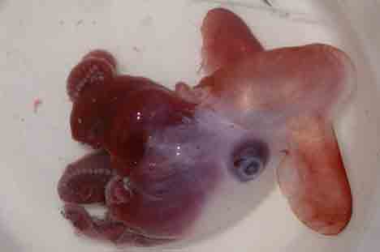
New Dumbo Octopus (Grimpoteuthis sp.)
((foto: David Shale))
kan tot 4.000 meter onder water overleven.
(foto: Mike Vecchione)
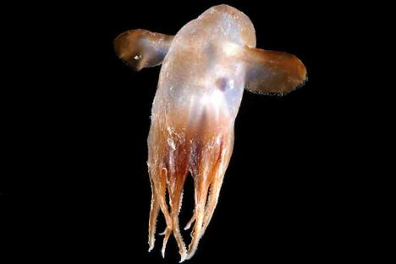
Onderzoekers hebben de laatste jaren al meer dan 17.650 nieuwe diepzeedieren ontdekt.
Het gaat onder meer om weekdier- en wormachtigen, garnalen, krabben, zeesterren, koralen en kwallen.
De dieren, die nog niet eerder werden gecategoriseerd, leven in totale duisternis. Het zonlicht dringt door tot ongeveer 200 meter onder de zee- en oceaanspiegel
Dat heeft de Census of Marine Life, ( http://www.coml.org/ )een internationaal onderzoeksproject dat tien jaar duurt en dat in oktober volgend jaar wordt afgesloten, bekendgemaakt. De meeste soorten zijn erg klein, maar er zitten dieren bij met de omvang van een walvis.
Sommige beestjes beschikken over verlichting, om hun weg te vinden of om prooien te lokken.
‘De diversiteit van het leven in de diepzee is veel, veel groter dan we tot nog toe aannamen’,
aldus Robert Carney van de Universiteit van Louisiana, die een deelstudie leidt van de Census of Marine Life.
De meeste nieuwe soorten leven op diepten die variëren van 200 tot 1.000 meter. Ruim 5.700 van de recent ontdekte soorten werden aangetroffen op meer dan een kilometer onder de golven.
De wetenschappers zijn bij hun zoektocht tot 5000 meter diep gegaan en maakten daarbij onder meer gebruik van camera's aan kabels, sonartechnologie en onderzeeboten.
Enkele nieuw ontdekte soorten:

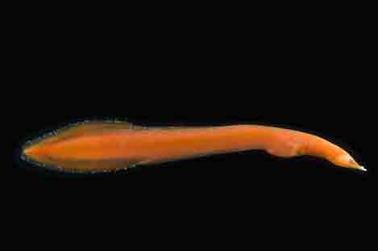
Diepzeeaal (Neocyema), leeft op 2.000 tot 2.500 meter diepte.
(foto: David Shale)

Zeekomkommer (Enypniastes), kruipt op 2.750 meter diepte over de zeebodem.
(foto: Larry Madin) , Golf van Mexico.

http://www.coml.org/pressreleases/beyondsunlight09/index.html

Black Smokers fauna
http://evodisku.multiply.com/journal/item/36/autotrofie
http://evodisku.multiply.com/journal/item/890/Black_smokers_

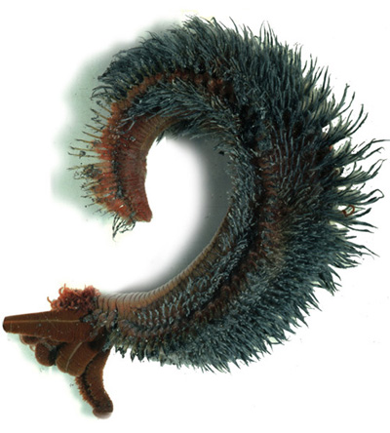

Pompei wormen leven in black smokers.
Een type van hydrothermale schouwen in de diepzee die superheet vulkaan water uitstoten tot en met de the type of hydrothermal vent that spews out superheated volcano water at extreme temperatuur van + 400C.
"the worms have been found to thrive at temperatures of up to 80°C (176°F), making the Pompeii worm the most heat-tolerant complex animal known to science after the tardigrades (or water bears), which are able to survive temperatures over 150ºC."
Ontstond het leven in een ‘verzonken stad’?
Nieuw type hydrothermale uitlaat ontdekt - 19-07-2001
Op de bodem van de Atlantische Oceaan werd eind vorig jaar een nieuw type hydrothermale uitlaat gevonden, die de ‘Verzonken Stad’ werd gedoopt. Deze uitlaten zijn vreemde ecosystemen die doorgaans ontstaan onder invloed van vulkanische activiteit op de zeebodem. De laatste jaren werden ze intensief onderzocht, in het bijzonder omdat sommige wetenschappers vermoeden dat het leven op aarde hier ontstond. Nu blijkt dat de ‘Verzonken Stad’ op een heel andere manier is ontstaan en misschien nog meer lijkt op de uitlaten die miljarden jaren geleden op de aarde te vinden waren.

20.000 mijlen onder zee
Soms lijkt het erop dat elke vierkante centimeter van onze planeet al verkend en bestudeerd is, maar de oceaanbodem verbergt nog heel wat geheimen. Hydrothermale uitlaten bijvoorbeeld, die nu heel wat aandacht trekken maar pas in 1977 werden ontdekt. Het zijn scheuren in de oceaanbodem, waaruit heet – tot 350°C – water in de oceaan spuit. Door de enorme druk op de bodem van de oceaan blijft het water vloeibaar en kookt het niet. Zuiver water is het evenmin, het gaat om complexe oplossingen van tal van elementen afkomstig uit de rotslagen waarlangs het hete water passeert. De uitlaten kunnen in grootte variëren van enkele centimeters tot enkele meters. Doorgaans hebben de uitlaten een zwarte kleur wat hen de naam ‘Black Smokers’ opleverde.
Wetenschappers dachten het mechanisme dat verantwoordelijk is voor het ontstaan van hydrothermale uitlaten ondertussen wel doorgrond te hebben. Ze worden gevormd op plaatsen waar de aardkorst langzaam scheurt, waardoor magma naar boven komt en onderzeese bergketens vormt. Het zeewater – erg koud op deze diepten – sijpelt door kraken en spleten door de oceaanbodem, soms tot op enkele kilometer diepte. Daar wordt het tot hoge temperaturen opgewarmd en door chemische reacties met de omgeving omgevormd tot een chemisch mengsel van allerlei elementen, waarna het weer opstijgt.
Op de zeebodem zet het hete water materiaal af waardoor opvallende structuren ontstaan, vaak verscheidene meters hoog. Opvallender is nog dat deze vijandige omgeving – het is er bijzonder heet, nooit dringt er zonlicht door, voor de meeste bekende organismen zijn de uitlaten erg giftig en de druk is er extreem groot – wemelt van het leven. Men vindt er niet alleen eencellige organismen, maar ook mosselen, garnalen, krabben, kreeften en de snelgroeiende ’buiswormen”, die op één jaar tijd meer dan 2 meter lang kunnen worden. Een erg rijk ecosysteem dus, dat wetenschappers het vermoeden heeft gegeven dat al het leven op aarde wel eens op de bodem van de oceaan ontstaan zou kunnen zijn.
Nieuw type uitlaat
In december 2000 stootten oceanografen op de bodem van de Atlantische oceaan op een verzameling hydrothermische uitlaten die aanzienlijk afwijkt van eerder ontdekte voorbeelden. Omdat deze uitlaten op het Atlantisch Massief werden gevonden, en de structuren wel enige gelijkenissen vertonen met bouwwerken, doopten zij het ecosysteem ‘de Verzonken Stad’. Wat als eerste opviel, was de uitzonderlijke grootte van sommige uitlaten. Het pronkstuk van de Verzonken Stad, Poseidon, is maar liefst 60 meter hoog en groeit nog steeds. Hydrothermische uitlaten op andere locaties halen maximaal 25 meter. De structuren op het Atlantisch Massief zijn dan ook bijna volledig carbonaat, net zoals kalksteen in grotten, en hebben een witte tot beige kleur. Totnogtoe werden alleen uitlaten ontdekt die uit een mix van sulfiden bestaan, en een grauwzwarte kleur hebben.
Belangrijker nog is de locatie van de uitlaten, op een afstand van 15 kilometer van de dichtst bijzijnde midoceanische heuvelrug, tot voor kort de typische vindplaats van hydrothermale uitlaten. De aardkorst waarop de Verzonken Stad zich heeft geïnstalleerd werd bovendien al 1,5 miljoen jaar geleden gevormd, terwijl ‘black smokers’ zich onveranderlijk op erg jonge aardlagen, net gevormd door opwellend magma, bevinden. De stad ligt daarentegen in een gebied waar vulkanische uitbarstingen zeldzaam zijn en slechts om de 5000 tot 20.000 jaar optreden. Standaard uitlaten krijgen elke 5 à 10 jaar een uitbarsting te verteren, en zijn dan ook minder stabiel.
Het water dat uit de uitlaten van de Verzonken Stad omhoog borrelt is nauwelijks warm te noemen: 40 tot 75°C. Ook de plaatselijke fauna is anders en bestaat voornamelijk uit micro-organismen, die evenwel zo sterk vertegenwoordigd zijn dat op sommige rotsen zelfs na vergroting alleen maar microben te zien zijn en niets van de onderliggende mineralen. Grotere diersoorten lijken echter afwezig te zijn en de enkele mossel of kreeft die toch werd ontdekt leek eerder een toevallig bezoek aan de Verzonken Stad te brengen.
Bijna een half jaar na de ontdekking van het Atlantis-complex, denkt een onderzoeksgroep onder leiding van Deborah Kelley van de University of Washington te weten wat de oorzaken van al deze verschillen zijn. De Verzonken Stad is volgens hen niet ontstaan onder invloed van vulkanische warmte, maar door een chemisch proces. Het zeewater dringt diep door in het millennia-oude mantelgesteente en brengt een chemische reactie op gang waardoor één soort gesteente – olivijn – in serpentijnwordt omgezet. Bij dit proces komt warmte vrij, waardoor het water, inmiddels rijk aan methaan en waterstof, opwarmt en weer opstijgt. Het zijn de eerste – en voorlopig enige – uitlaten die op deze chemische manier ontstaan, maar Kelley vermoedt dat er nog heel wat andere voorbeelden onder het wateroppervlak verscholen zitten. In de buurt van het Atlantisch Massief alleen al zijn er nog drie plekken waar alle voorwaarden voor het ontstaan van een nieuwe verzonken stad vervuld zijn. En er vallen mogelijk nog veel meer van dit type uitlaten te vinden, aangezien heel wat sites tekenen vertonen die geassocieerd worden met de uitstoot van methaan- en waterstofrijk water. Het komt er alleen op aan ze te vinden, zegt de onderzoekster.
Hydrothermische uitlaten worden al langere tijd aangewezen als plaatsen die grote gelijkenissen vertonen met de locaties waar het eerste leven op aarde misschien ontstond. De uitlaten zouden de juiste chemische mix kunnen bevatten die uiteindelijk het hele evolutionaire proces aan de gang bracht. Volgens Kelley kan de Verzonken Stad wat dit betreft nog heel wat meer interessant onderzoeksmateriaal opleveren. Deze chemische variant van de uitlaten zou volgens sommige meer gelijkenissen vertonen met de systemen die op een jonge aarde bestonden. Bovendien zijn ze minder onderhevig aan ingrijpende veranderingen dan de vulkanische uitlaten. En misschien verschuilen soortgelijke uitlaten zich wel onder het ijs op de Jupiter-maan Europa... . Maar het is uiteraard wat vroeg om over deze hypotheses diepgaande uitspraken te doen, want het onderzoek is nog lang niet afgerond. Men is in elk geval al druk aan de gang het DNA van de micro-organismen die de Verzonken Stad bevolken te analyseren, in de hoop zo weer wat dichter te komen bij de oorsprong van het leven.
the Lost City field
This crab was recovered from the edge of the Lost City field in 2003 at a water depth of ~ 750 m. Animals of this size are rare within the field. Although total biomass is small the diversity of fauna is as high or higher than that of black smoker sites along the Mid-Atlantic Ridge. Image courtesy of Tim Shank, Woods Hole Oceanographic Institution.
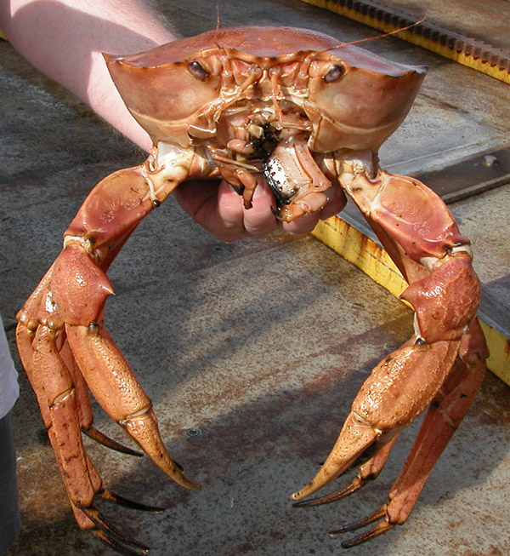
http://oceanexplorer.noaa.gov/explorations/05lostcity/background/macrofauna/media/crab.html
http://oceanexplorer.noaa.gov/gallery/livingocean/livingocean.html
http://www.reefbuilders.com/2009/03/05/deep-sea-noaa-mission-discovers/
http://www.youtube.com/watch?v=SyBO10VhVmc&feature=player_embedded
http://www.youtube.com/watch?v=KeCSQvTuN7A&feature=player_embedded

2012

Gigantische 'vlokreeft ' zwemt in diepste delen van oceaan

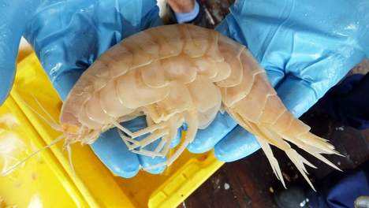
© afp
Het leven in de diepste delen van de oceaan is nog altijd een mysterie. Nabij Nieuw-Zeeland is op zeven kilometer diepte een gigantisch schaaldier ontdekt.
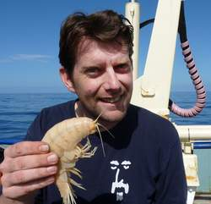
© afp
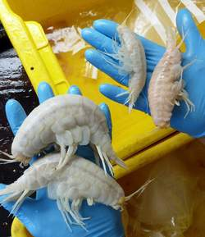
© afp
Dit vreemde wezen is een soort vlokreeft, maar dan een overmaatse versie ervan. Normaal worden de dieren ongeveer 2 tot 3 centimeter lang. Deze soort is tien keer groter. "Het is alsof we een kakkerlak van 30 centimeter zouden ontdekken", zegt Alan Jamieson, van de universiteit van Aberdeen. "Ik stopte en dacht: 'Wat voor iets is dat?' Deze vlokreeft is veel groter dan ik ooit mogelijk achtte."
Een metalen val werd met een camera in het water gelaten in de 'Kermadec Trench'. Zeven exemplaren van deze vreemde dieren werden gevangen. Het grootste gevangen dier was 28 centimeter lang, maar de camera filmde een exemplaar van liefst 34 centimeter.
Vlokreeften komen vaak voor in de diepste kloven van de oceaan, die tot 11 kilometer diep kunnen gaan.
Deze soort werd al omgedoopt tot 'supergiants' toen enkele grote exemplaren in de jaren 80 nabij Hawaï gevangen werden. Voor Antarctica werden nadien nog vlokreeften van 10 centimeter gezien, maar deze ontdekking slaat wetenschappers met verstomming.
"Het is niet te geloven dat zo'n groot dier al die tijd onopgemerkt is gebleven. Het zegt veel over onze kennis van het leven in de diepste habitat van Nieuw-Zeeland", zegt Dr. Ashley Rowden, van Niwa. (gb)
03/02/12

